



**本科学士毕业论文**

**基于Java的内蒙古旅游信息网的 设计与实现**

姓 名： 马小博

学 号： 20151104804

院 系： 计算机科学技术学院

年 级： 2015级

专 业：计算机科学与技术(嵌入式)

指导导师： 李红霞

目录

基于Java的内蒙古旅游信息网的设计与实现 4

1 绪论 4

1.1 开发背景 4

1.2 目前内蒙古旅游业存在的问题 4

1.3 技术背景 5

1.3.1 Mysql数据库 5

1.3.2 jsp技术 5

1.3.3 ssm框架 5

2 系统分析 6

2.1 可行性分析 6

2.1.1 技术可行性 6

2.1.2 操作可行性 6

2.2 需求分析 6

2.3 功能模块分析 6

3 系统功能流程图 7

4 数据库设计 7

4.1数据库概述 7

4.2 表汇总 8

4.3 表详细结构 8

4.3.1 表t_gonggao 8

4.3.2 表t_hotel 8

4.3.3 表t_jingdian 9

4.3.4 表t_liuyan 9

4.3.5 表t_manager 10

4.3.6 表t_reshotel 10

4.3.7 表t_user 10

4.3.8 表t_xianlu 11

5 网站详细设计 11

5.1项目结构 11

5.2 网站主界面 13

5.3 后台管理界面 13

5.4 模块设计 14

5.4.1 用户功能模块 14

5.4.2 特色景点模块 15

5.4.3 酒店预订模块 15

5.4.4 线路预订模块 16

5.4.5 新闻公告模块 17

5.4.6 留言回复模块 18

总 结 19

基于Java的内蒙古旅游信息网的设计与实现

网络技术学院 2015级嵌入式 马小博 20151104804

指导教师 李红霞

摘要 在当今计算机互联网技术、全国各地旅游行业飞速发展的背景下，将互联网与旅游行业结合起来，已经成了必不可少的趋势。旅游行业最重要的就是需要有完善的旅游信息来提供给游客，从而让游客可以轻松了解名胜古迹及其周边信息，内蒙古旅游信息网站通过计算机网络技术收集并整理各种内蒙古本地的旅游信息之后展现给游客，相比于过去传统的方法，例如通过书籍、报刊等获取旅游信息，大大节省了人们耗费的时间与精力。

关键字 旅游；内蒙古；互联网

1 绪论

## 开发背景

在我国经济的迅猛发展下，旅游行业得到了十分迅速的发展，人民的生活消费水平也提高了很多，所以旅游成了人们的热门消费之一。但是，内蒙古旅游业的发展力度还不够大，发展水平也偏低。很多旅游者对内蒙古境内的一些名胜景点甚至都没有听说过，还有一些旅游者对内蒙古某些旅游景点的服务和设施很不满意。随着人们消费水平的提高，内蒙古的旅游行业的发展更加需要快速提高才能满足人们的需求。

内蒙古现在逐渐把旅游业作为发展经济的一个重要方向，发展旅游产业可以带动其他产业的快速发展。如何提高知名度和服务水平成为了重要的一环，在互联网飞速发展的今天，将内蒙古的旅游行业和互联网结合起来是一种必然的趋势。

## 目前内蒙古旅游业存在的问题

一方面，内蒙古发展较落后，而且地广人稀，很多景点偏远，交通不便利，自驾游如果没有本地向导，很容易因为种种原因耽误行程和旅途感受，从而大部分游客靠跟着旅行社跟团走，使得旅行社的数量剧增，但是这么多的旅行社打得广告千篇一律，而其品质却参差不齐，游客更是无法分辨其中的利弊，有的游客为了图便宜，参加了低价旅游团而被强制消费甚至限制人身自由的情况屡见不鲜。很多旅行社为了利益，进行恶意竞争，故意推出低价旅游团来吸引游客，但其中有些旅行社在旅行途中存在与旅游地不良商贩勾结，或者导游强行推销产品，强买强卖，如若不买还变相限制人身自由。很多旅客没有谨慎选择旅行社就可能会被骗。旅游地周围有些也被这些不良商贩弄的鸡飞狗跳，这样的现象已经严重影响了景点的名誉和内蒙古旅游行业的发展，所以游客从正规渠道获得正规旅行社的信息是很重要的。

另一方面，传统的纸质宣传资料等保存景点信息太有局限性，既浪费成本，又不易被游客获取信息，对于少量的信息还能应付，但是信息量一旦变得很大以后，不管是对于整理分类还是保存都是很不方便的，而且消耗的人力物力成本也会随之增大，这种人为过程中，也比较容易疏忽、纰漏或者出错。这样的方式对于长期保存数据来说不是一个很好的选择。而且，旅游者获取到这些旅游信息的途径也不是很方便和高效。而借助计算机技术是一个很明智的选择。

## 技术背景

* + 1. Mysql数据库

Mysql是现在一款比较流行的免费数据库软件，它是由瑞典一家公司开发，后来被Oracle收购的一个开源代码的软件。与其他的大型数据库例如 Oracle、[DB2](https://baike.baidu.com/item/DB2" \t "https://baike.baidu.com/item/mySQL/_blank)、[SQL Server](https://baike.baidu.com/item/SQL Server" \t "https://baike.baidu.com/item/mySQL/_blank)等相比，Mysql自有它的不足之处，但是这丝毫也没有减少它受欢迎的程度。对于一般的个人使用者和中小型企业来说，MySQL提供的功能已经绰绰有余，而且由于 MySQL是[开放源码](https://baike.baidu.com/item/%E5%BC%80%E6%94%BE%E6%BA%90%E7%A0%81" \t "https://baike.baidu.com/item/mySQL/_blank)软件，因此可以大大降低总体拥有成本。

* + 1. jsp技术

JSP全称Java Server Pages，是一种动态网页开发技术。它使用JSP标签在HTML网页中插入Java代码。标签通常以<%开头以%>结束。

JSP技术使用Java编程语言编写类SML的tags和scriptlets，来封装产生动态网页的处理逻辑。网页还能通过tags和scriptlets访问存在于服务端的资源的应用逻辑。JSP将网页逻辑与网页设计的显示分离，支持可重用的基于组件的设计，使基于Web的应用程序的开发变得迅速和容易。 JSP(JavaServer Pages)是一种动态页面技术，它的主要目的是将表示逻辑从[Servlet](https://baike.baidu.com/item/Servlet" \t "https://baike.baidu.com/item/JSP/_blank)中分离出来。

* + 1. ssm框架

SSM（Spring+SpringMVC+MyBatis）框架集由Spring、MyBatis两个开源框架整合而成（SpringMVC是Spring中的部分内容）。常作为数据源较简单的web项目的框架。

2 系统分析

## 2.1 可行性分析

2.1.1 技术可行性

技术可行性，jdbc、jsp、ssm、都是开源的比较简易的操作软件或者环境配置，所以就技术可行性而言是可以的。

2.1.2 操作可行性

操作可行性，主要论证新系统在企业或机构开发和运行的可能性以及运行后可能一起的对企业或机构的影响，即组织内外是否具备接受和使用新系统的条件。在当前信息技术飞速发展的大环境下，计算机技术和软件技术的更新是旅游业完全有可能也有能力采用这样先进的宣传技术，它对旅游业带来的影响可以看到。综上所述，该系统的开发是可行的。

## 2.2 需求分析

现需要做一个页面简单、功能齐全的网站，可以把内蒙古的旅游行业和互联网结合起来，实现把内蒙古各地的旅游景点以及周边信息展示给游客查看，并且推荐一些合适实惠的线路和酒店，可以让游客轻松且快捷地从网站上找到自己想要找到的信息。

## 2.3 功能模块分析

本旅游网站经过需求分析，主要划分为以下几个功能模块。

1. 用户功能模块

用户功能模块主要实现了：游客可以注册和登录，在登录后可以修改个人信息和密码等，管理员可以查看游客个人信息。

1. 特色景点模块

特色景点模块主要实现了：用户可以浏览景点相关信息（包括景点地址、图片、介绍等），管理员可以对景点信息进行查看、增加、删除、修改。

1. 酒店预订模块

酒店预订模块主要实现了：用户可以浏览酒店信息，进行酒店预订，也可以在取消预订订单，管理员可以对酒店信息进行查看、增加、删除、修改，也可以查看用户的预订记录。

1. 线路预定模块

线路预订模块主要实现了：用户可以浏览并预订旅游线路，而管理员同样可以对旅游线路进行查看、增加、删除、修改，还可以查看已预订的线路。

1. 新闻公告模块

新闻公告模块主要实现了：用户可以浏览新闻，管理员可以对新闻公告进行查看、增加、删除、修改。

1. 留言回复模块

留言回复模块主要实现了：用户可以在留言系统中进行留言，然后管理员可以对留言进行删除或回复。

3 系统功能流程图

内蒙古旅游信息网

留言回复模块

用户功能模块

特色景点模块

酒店预订模块

线路预订模块

新闻公告模块

Adm

查看回复删除

User

浏览添加留言

Adm

增加删除修改查看

User

浏览新闻公告

Adm

增加删除修改查看

User

浏览预订

线路取消

Adm

增加删除修改查看

User

浏览预订

酒店取消

Adm

增加删除修改查看

User浏览景点信息

User登录注册修改

Adm查看删除

4 数据库设计

## 4.1数据库概述

构建数据库应用系统的关键是如何将实体模型和相关需求转换为数据库模型的转换过程，它的主要目标是给用户的系统供应一个高速、有效的数据库系统。数据库设计是系统设计的前提，所有表结构以及数据都存放在数据库中，表与表之间相关联、字段之间的主外键联系，都是一个完整的数据库必须有的成分。一个关联完整、逻辑清晰的数据库设计出来可以在之后系统设计时避免很多不必要的麻烦，可以节省很多时间及精力。所以，系统设计之间一定要先认真、细心、多花时间来设计表结构和表关联。

此次设计数据库名为tour，其中共创建了八张表，分别是t_gonggao（新闻公告表）、t_hotel（酒店信息表）、t_jingdian（景点信息表）、t_liuyan（留言信息表）、t_manager（管理员信息表）、t_reshotel（酒店预订信息表）、t_user（用户信息表）、t_xianlu（旅游线路信息表）。

## 4.2 表汇总

|  |  |
| --- | --- |
| 表名 | 功能说明 |
| t_gonggao | 存储新闻公告信息 |
| t_hotel | 存储酒店信息 |
| t_jingdian | 存储景点信息 |
| t_liuyan | 存储留言信息 |
| t_manager | 存储管理员信息 |
| t_reshotel | 存储酒店预订信息 |
| t_user | 存储用户信息 |
| t_xianlu | 存储旅游线路信息 |

## 4.3 表详细结构

4.3.1 表t_gonggao

|  |  |  |  |  |  |
| --- | --- | --- | --- | --- | --- |
| 表名 | t_gonggao（新闻公告表） | | | | |
| 列名 | 描述 | 数据类型（精度范围） | 长度 | 约束条件 | 空/非空 |
| id | 新闻公告编号 | Int | 11 | Primary key | 非空 |
| biaoti | 新闻公告标题 | Varchar | 255 |  |  |
| content | 新闻公告内容 | Varchar | 255 |  |  |
| createtime | 添加时间 | Datetime | 0 |  |  |
| 补充说明 |  | | | | |

4.3.2 表t_hotel

|  |  |  |  |  |  |
| --- | --- | --- | --- | --- | --- |
| 表名 | t_hotel（酒店信息表） | | | | |
| 列名 | 描述 | 数据类型（精度范围） | 长度 | 约束条件 | 空/非空 |
| id | 酒店编号 | Int | 11 | Primary key | 非空 |
| address | 酒店地址 | Varchar | 255 |  |  |
| content | 酒店描述 | Text | 0 |  |  |
| createtime | 添加时间 | Datetime | 0 |  |  |
| imgpath | 图片路径 | Varchar | 255 |  |  |
| name | 酒店名称 | Varchar | 255 |  |  |
| price | 价格 | int | 11 |  | 非空 |
| tel | 联系电话 | Varchar | 255 |  |  |
| 补充说明 |  | | | | |

4.3.3 表t_jingdian

|  |  |  |  |  |  |
| --- | --- | --- | --- | --- | --- |
| 表名 | t_jingdian（景点信息表） | | | | |
| 列名 | 描述 | 数据类型（精度范围） | 长度 | 约束条件 | 空/非空 |
| id | 景点编号 | Int | 11 | Primary key | 非空 |
| name | 景点名称 | Varchar | 255 |  |  |
| content | 景点描述 | Text | 0 |  |  |
| createtime | 添加时间 | Datetime | 0 |  |  |
| imgpath | 图片路径 | Varchar | 255 |  |  |
| address | 景点地址 | Varchar | 255 |  |  |
| 补充说明 |  | | | | |

4.3.4 表t_liuyan

|  |  |  |  |  |  |
| --- | --- | --- | --- | --- | --- |
| 表名 | t_liuyan（留言信息表） | | | | |
| 列名 | 描述 | 数据类型（精度范围） | 长度 | 约束条件 | 空/非空 |
| id | 留言编号 | Int | 11 | Primary key | 非空 |
| userid | 用户编号 | Int | 11 |  |  |
| content | 留言内容 | Text | 0 |  |  |
| createtime | 添加时间 | Datetime | 0 |  |  |
| recontent | 回复内容 | Varchar | 255 |  |  |
| recreatetime | 回复时间 | Datetime | 0 |  |  |
| managerid | 管理员编号 | Int | 11 |  |  |
| 补充说明 |  | | | | |

4.3.5 表t_manager

|  |  |  |  |  |  |
| --- | --- | --- | --- | --- | --- |
| 表名 | t_manager（管理员信息表） | | | | |
| 列名 | 描述 | 数据类型（精度范围） | 长度 | 约束条件 | 空/非空 |
| id | 管理员编号 | Int | 11 | Primary key | 非空 |
| username | 用户名 | Varchar | 255 |  |  |
| password | 密码 | Varchar | 255 |  |  |
| 补充说明 |  | | | | |

4.3.6 表t_reshotel

|  |  |  |  |  |  |
| --- | --- | --- | --- | --- | --- |
| 表名 | t_reshotel（酒店预订信息表） | | | | |
| 列名 | 描述 | 数据类型（精度范围） | 长度 | 约束条件 | 空/非空 |
| id | 留言编号 | Int | 11 | Primary key | 非空 |
| heji | 合计 | Int | 11 |  | 非空 |
| numer | 天数 | Int | 11 |  | 非空 |
| createtime | 添加时间 | Datetime | 0 |  |  |
| times | 日期 | Varchar | 255 |  |  |
| hotelid | 酒店编号 | Int | 11 |  |  |
| userid | 用户编号 | Int | 11 |  |  |
| 补充说明 |  | | | | |

4.3.7 表t_user

|  |  |  |  |  |  |
| --- | --- | --- | --- | --- | --- |
| 表名 | t_user（用户信息表） | | | | |
| 列名 | 描述 | 数据类型（精度范围） | 长度 | 约束条件 | 空/非空 |
| id | 用户编号 | Int | 11 | Primary key | 非空 |
| address | 地址 | Varchar | 255 |  |  |
| age | 年龄 | Varchar | 255 |  |  |
| createtime | 添加时间 | Datetime | 0 |  |  |
| email | 邮箱 | Varchar | 255 |  |  |
| jiguan | 籍贯 | Varchar | 255 |  |  |
| password | 密码 | Varchar | 255 |  |  |
| telephone | 手机号 | Varchar | 255 |  |  |
| truename | 真实姓名 | Varchar | 255 |  |  |
| username | 用户名 | Varchar | 255 |  |  |
| xingbie | 性别 | Varchar | 255 |  |  |
| 补充说明 |  | | | | |

4.3.8 表t_xianlu

|  |  |  |  |  |  |
| --- | --- | --- | --- | --- | --- |
| 表名 | t_xianlu（旅游线路信息表） | | | | |
| +列名 | 描述 | 数据类型（精度范围） | 长度 | 约束条件 | 空/非空 |
| id | 线路编号 | Int | 11 | Primary key | 非空 |
| content | 线路描述 | Text | 0 |  |  |
| createtime | 添加时间 | Datetime | 0 |  |  |
| endaddress | 结束地址 | Varchar | 255 |  |  |
| price | 价格 | Int | 11 |  | 非空 |
| staraddress | 开始地址 | Varchar | 255 |  |  |
| 补充说明 |  | | | | |

5 网站详细设计

## 5.1项目结构

整个项目是基于SSM框架的项目，由于Java语言面向对象的特点，所以根据SSM框架的结构分为Controller控制层，Dao数据持久层，Service业务逻辑层。顾名思义的，控制层就是完成后端对业务逻辑的响应以及处理。数据持久层就是通过对数据库内容的实例化和mybatis连接数据库来等到数据访问。而业务逻辑层就是主要是对各项业务的功能实现代码。其中Controller层完成和前端的交互。

项目文件夹目录结构如图1所示。

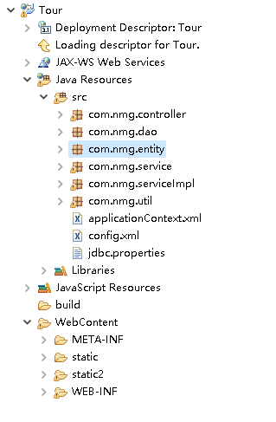

图4 项目文件夹结构图

## 5.2 网站主界面

整个网站分为顶部、左部、右部三部分，顶部是导航栏，景点信息、酒店信息、线路信息和留言系统都从这里进入。左部有用户登录注册系统和公告标题，想要预订酒店、线路，或者在网站留言都需要登录才可以操作，如果是第一次使用这些功能需要进行注册，公告标题就是将最新的六条新闻公告在首页展现出来，游客可以简单扫一眼也可以点击进入公告模块仔细浏览。首页的右部是信息展示的主要部分，景点信息会在这里以图片和文字结合的方式展现出来，点击其中的图片或文字进入景点单独详细介绍的界面，其他模块的信息也都在右部排列展示。网站主界面如图2所示。

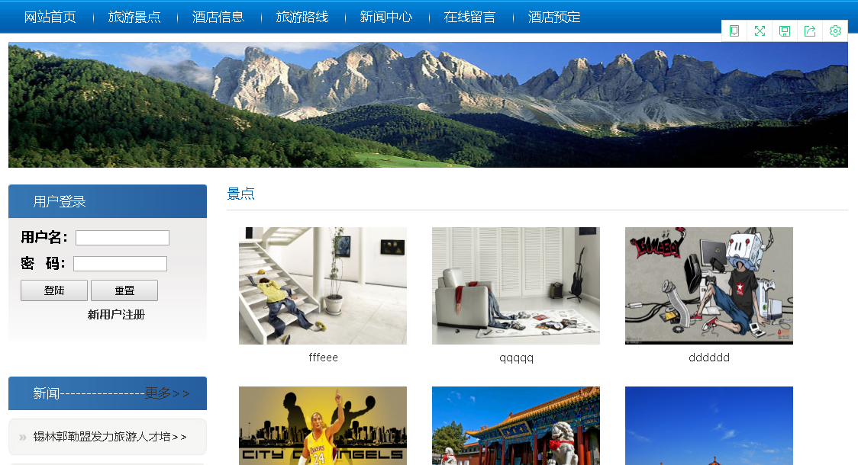

图2 网站主界面

## 5.3 后台管理界面

后台管理界面也分为顶部、左部、右部三部分，顶部可以查询、修改当前管理员密码和信息，退回上个页面以及退出管理员登录。左部有景点信息管理、酒店信息管理、用户信息管理、留言回复管理、新闻公告管理和线路信息管理，使用时可以清晰便捷的点击使用。右部和主页面展示相同，主要操作功能都在右部展示。后台管理界面如图3所示。

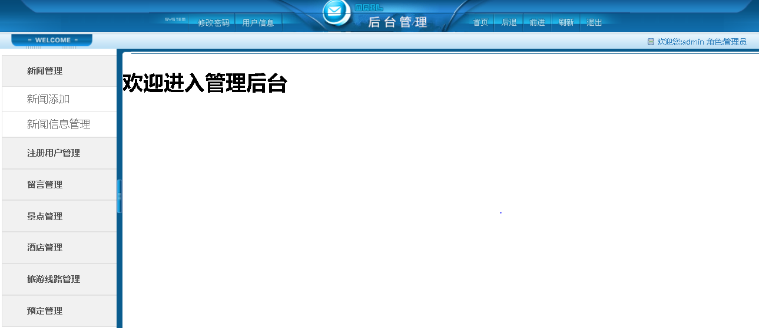

图3 后台管理界面

## 5.4 模块设计

5.4.1 用户功能模块

用户功能模块主要分成游客和管理员，游客可以登陆注册，管理员可以查看和删除用户信息。用户注册时，需要填写用户名（用户名是用来登录的）、真实姓名、密码、手机号等信息，在注册时这些必填项都有逻辑校验，用来控制信息的格式、类型以及特殊条件。这里通过界面输入的方式获取value值，在register.jsp中进行先行判断，以用户名为例，如果输入的用户名为空、小于6位或大于12位，会弹出提示框提示错误，修改正确符合要求后才可以注册。管理员删除用户信息时，先将修改的value值从页面获取，之后传值到后台，通过Dao层的sql 语句对数据库进行改变，从而进行用户信息的删除。如下图4、图5所示。

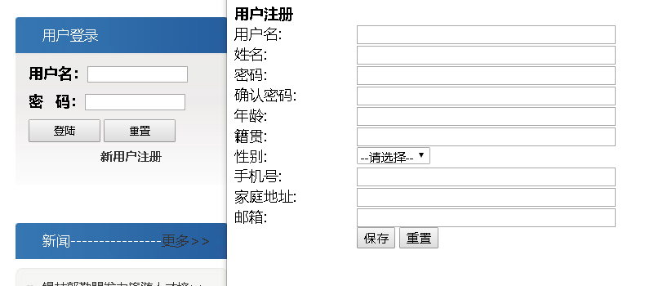

图4 用户登录注册页面

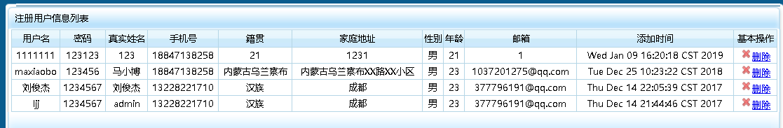

图5 管理员管理用户信息页面

5.4.2 特色景点模块

特色景点这里的前台页面和在主页上的页面一样，将数据库里的景点信息以及在tomcat虚拟映射路径下的对应图片以图片加描述的方式展示出来。在这里使用到了tomcat配置虚拟路径保存、访问图片，项目中需要上传图片文件，不建议直接将图片放在数据库中，一般都是把图片等资源保存在服务器的某个文件夹下，通过相对路径进行访问。这里我修改了tomcat的server.xml文件，在其中Host标签中加入了一行配置代码：

<Context docBase=*"E:\qst\eclipsee\Tour_imag"* path=*"/photo"* reloadable=*"true"*/>

其中path是映射的虚拟路径，docBase是图片存放的真实物理路径，reloadable是指文件有更新时，是否重新加载，设置成true后，tomcat不需要重新启动，会进行自动预加热。后台管理页面中可以对景点信息进行添加、修改和删除，这里修改只可以修改景点名和描述部分，图片暂时无法修改，而删除是将数据库里t_jingdian这张表里的对应数据删除，并不会删除本地物理路径里的图片。景点管理界面如图6所示。

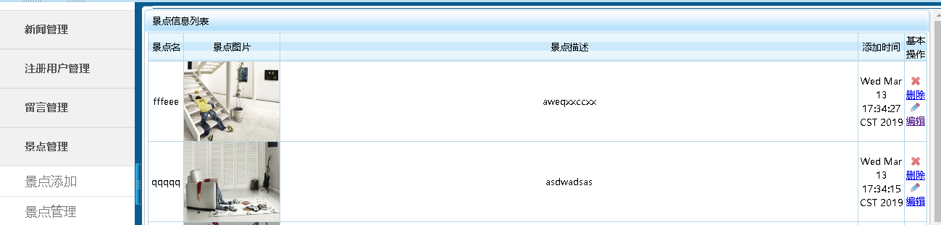

图6 后台景点管理页面

5.4.3 酒店预订模块

酒店预订前台展现的酒店信息有名称、单价、联系电话、地址、图片和酒店描述。保证用户是登录状态下，可进行酒店预订，预订后管理员可以在后台查询到酒店已预订信息，用户自己也可以进入已预订信息中，进行取消订单操作。而后台管理中，管理员可以对酒店进行添加、修改、删除和查看，也可以对已预定的订单进行查看。这里获取本地时间是在util层中配置了获取当前系统时间以及四种类型转换时间，还有时间的格式也都不同，使用getTime方法，可以将多种类型的时间输入转换成自己想要的时间格式。酒店预订页面如下图所示。

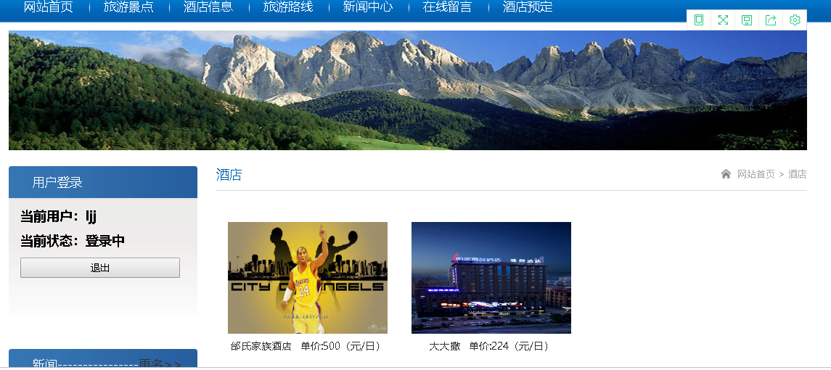

图7 酒店预订页面

5.4.4 线路预订模块

线路模块实现推荐旅游线路预订的功能，用户不仅可以浏览各旅行社推出的旅游线路信息还可以对满意的线路进行预订。信息中包含出发地、目的地、以及一趟专线的价格等。当用户浏览线路信息页面时可以看到预订按钮，用户点击预订，系统自动将当前的线路的ID以及当前登录用户的ID传给处理订单的servlet，执行预订的操作。管理员可以在后台浏览已有的旅游线路的信息，也可以对线路信息进行管理，例如增加、删除等。同时管理员也可以在预订记录里看到所有游客预订的线路信息，这些信息会记录在数据库中，以便统计和分析热门景点线路。线路预订页面如下图所示。

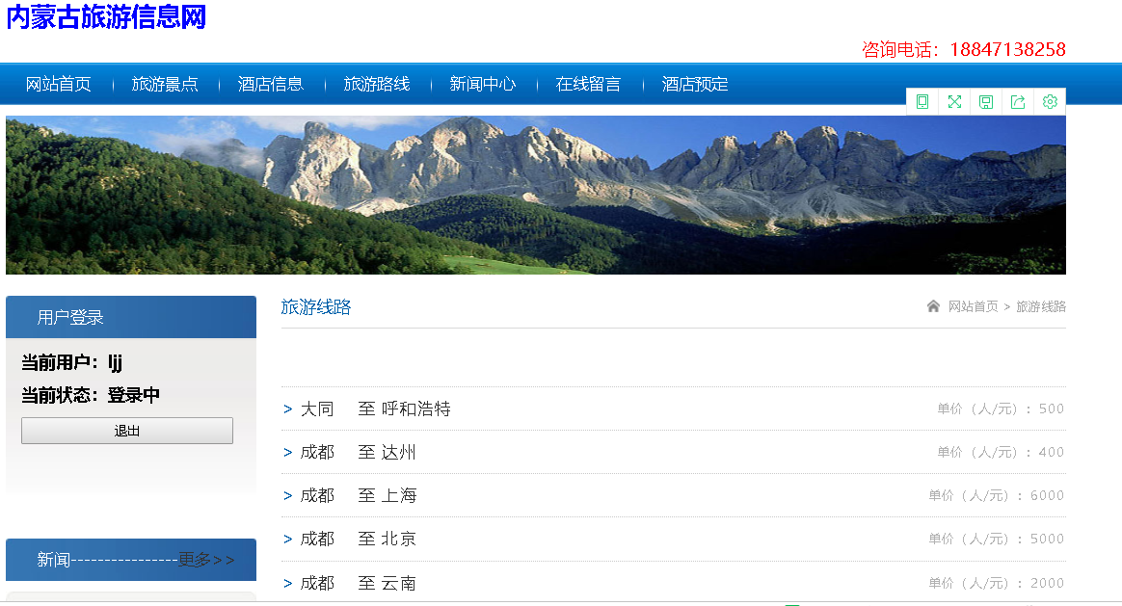

图8 线路预订页面

5.4.5 新闻公告模块

新闻公告模块在网站页面上，游客只可以浏览公告信息，不可对其进行操作，只有管理员在后台才有权限进行管理。游客不仅可以在网站顶部点击新闻公告进入公告页面，也可以从首页的左部查看缩略的最新公告并点击进入公告页面。当管理员新增一条新闻公告时，网站通过getTime方法获取管理员新增公告的准确时间，展示在新闻公告信息页面，可以清晰的让游客知道公告的发布时间，从而确定哪几条是最新新闻而不错过重要信息。新闻公告页面如下图所示。

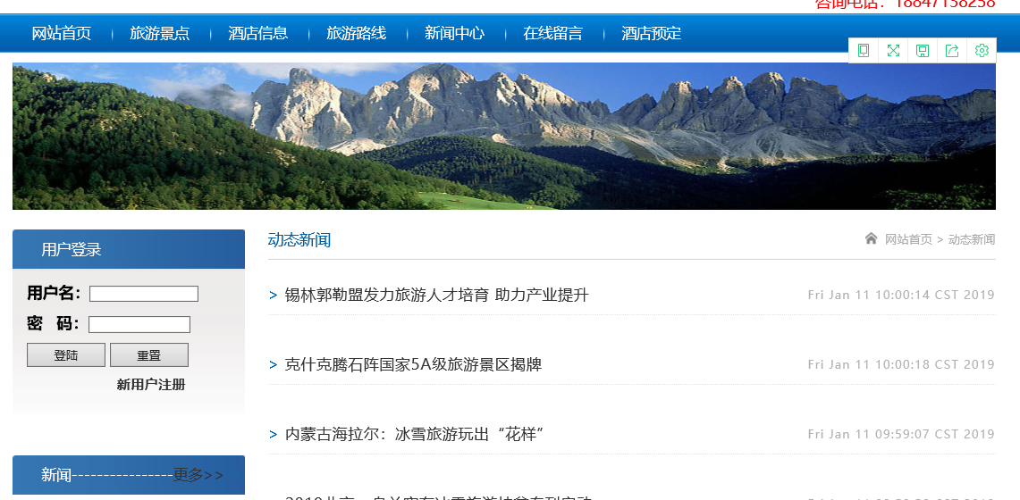

图9 新闻公告页面

5.4.6 留言回复模块

留言回复模块的功能主要有用户发布留言和管理员回复留言这两个功能。下面将分别介绍用户发布留言和管理员管理留言两个功能的具体实现过程。

1. 留言发布功能

无论是用户还是游客都可以浏览论坛页面。这样可以不登录也能看到别的游客的一些旅游经验和其他有用的信息。用户通过发布留言界面填写留言的标题和内容，点击发布按钮，系统会自动将所发布的帖子的标题和内容的表单数据以及用户的相关信息传给留言信息表处理发布留言请求的servlet，执行相应的代码，将数据插入到留言完成留言发布。留言发布页面如下图所示。

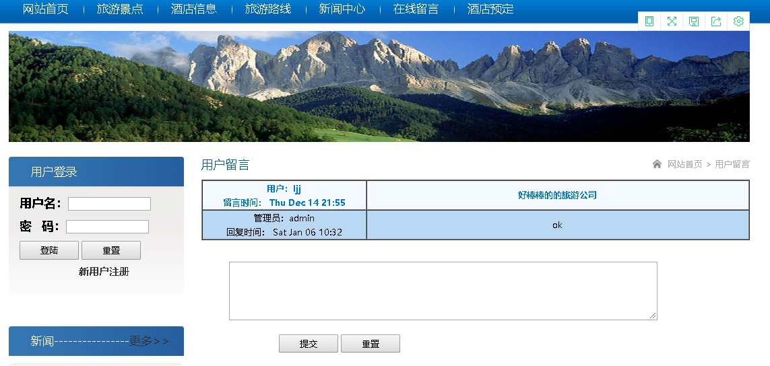

图10 用户留言页面

1. 留言管理功能

管理员在后台可以浏览留言，对其中的留言进行回复，也可以删除留言，来确保网站的良好留言环境。管理员点击删除时，系统将要删除的帖子的ID号传给处理删除请求的servlet，执行删除操作时系统会同时将要删除的帖子中的回复信息一起删除掉。留言管理功能如下图所示。

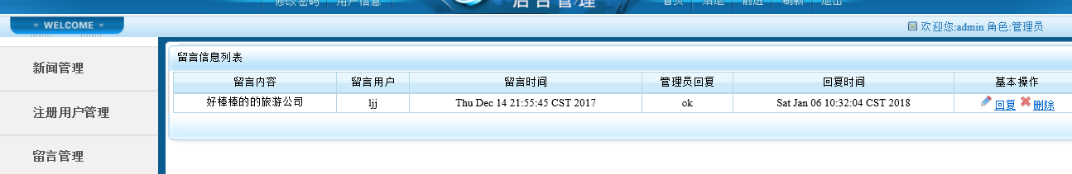

**总 结**

本人通过长时间的努力与付出，最后终于按时完成了基于ssm框架的旅游网站的设计与实现，也按时完成了论文的写作。在实现旅游网站的过程中，本人遇到了很多问题，通过请教别人和查阅相关资料，最后克服了困难解决了问题，顺利完成了毕业设计。并且在这个过程中，学会了怎样面对困难，如何解决问题，达到了锻炼的目的。同时，知识面也得到了拓展，对软件开发的认识和理解也得到了进一步的加深。

在完成旅游网站之前，本人对旅游网站系统的认识都停留在表面比较浅显，虽然平时也会编写一些面向对象的小程序，单还是缺乏实战经验。经过此次毕业设计的锻炼，了解到很多有用的知识和经验。开始着手毕业设计时，对旅游网站系统的工实现原理，工作过程和开发的基本框架，没有一个清晰的概念和思路。根据指导老师的推荐，查阅了一些相关书籍和资料，比如《jsp程序设计教程》、《java面向对象编程》、《oracle实用教程》等。

在设计的过程中，通过实践操作，进一步了解了jsp网络编程、mvc设计模式的、mysql数据库相关知识、对各种开发工具的配置和操作也熟练了。更正了以前对网站的错误认识。懂得了网站维护对于网站的开发与设计为什么是至关重要的，也了解到数据库和网页直接的数据传递关系。

目前为止，旅游网站系统已经基本完成了，但还是存在缺点和不足，达不到企业的要求水平，旅游网站系统总体还有待完善和提高。

致谢

参考文献